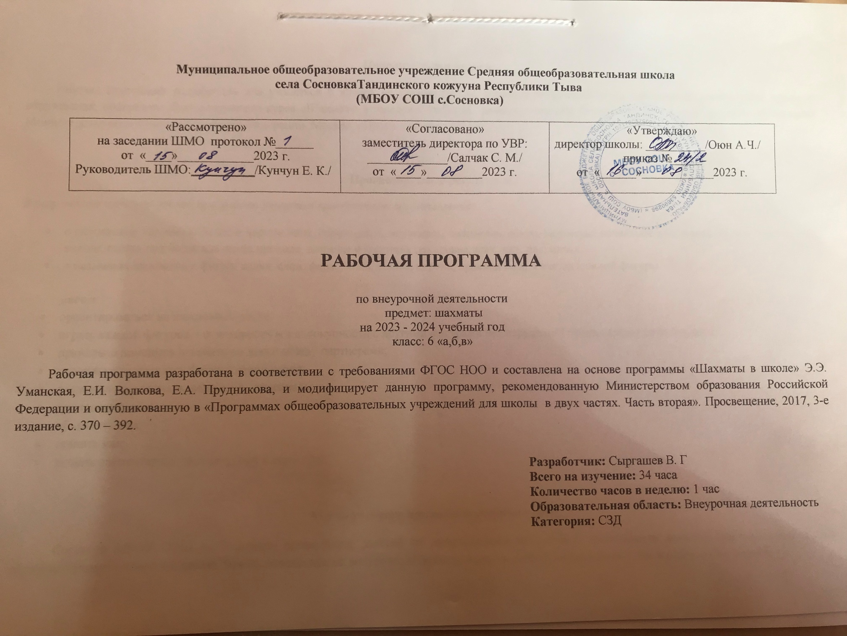
Пояснительная записка
Рабочая программа разработана для учащихся 6 класса на основе ФГОС, примерной программы по внеурочной деятельности среднего образования, программы факультативного курса «Шахматы в школе» Сухина И., рекомендованной Департаментом общего среднего образования Министерства образования Российской Федерации, Москва, «Просвещение», 2001 г.

Прогнозируемые результаты
В результате изучения данной программы учащийся приобретает представления:
- о шахматных терминах: белое и черное поле, горизонталь, вертикаль, диагональ, центр, партнеры, начальное положение, белые, черные, ход, взятие, стоять под боем, взятие на проходе, длинная и короткая рокировка, шах, мат, пат, ничья.
- о названиях шахматных фигур: ладья, слон, ферзь, конь, пешка, король, правила хода и взятия каждой фигуры.

умеет:
- ориентироваться на шахматной доске;
- играть каждой фигурой в отдельности и в совокупности с другими фигурами без нарушений правил шахматного кодекса;
- правильно помещать шахматную доске между партнерами;
- правильно расставлять фигуры перед игрой;
- различать горизонталь, вертикаль, диагональ;
- рокировать;
- объявлять шах;
- ставить мат;
- решать элементарные задачи на мат в один ход.

Место учебного предмета в учебном плане
Согласно МБОУ СОШ «с.Сосновка» организация занятий по направлениям внеурочной деятельности является неотъемлемой частью образовательного процесса в школе. Время, отведенное на внеурочную деятельность по шахматам составило 1 час в неделю (34 часа в год).

Способы освоения игры
Формы освоения искусства игры в шахматы довольно разнообразны, овладение ими происходит на всем маршруте освоения программы. С этой целью применяются различные формы работы: лекции; беседы; игровые и практические занятия; исследовательские работы; сеансы одновременной игры с руководителем; конкурсы по решению задач, этюдов; турниры; игры с гандикапом; игры различного типа на шахматную тематику; доклады по истории шахмат; анализы сыгранных на ответственных турнирах партий. Основным критерием отбора форм, методов работы с детьми является создание условий для осознанного личностного роста обучающегося. В целях обогащения и развития духовного мира каждого ребенка в педагогическом процессе используется богатейший потенциал шахмат – образовательный, культурный, духовный, воспитательный, спортивный, коммуникативный.
Учебно-тематическое планирование

№ п/п | Виды программного материала | Количество часов  (уроков)
1 | История развития шахмат | 1
2 | Основные принципы игры в дебюте | 11
3 | Достижение мата без жертвы материала. | 3
4 | Тактические приемы | 4
5 | Простейшие легкофигурные окончания | 4
6 | Шахматная комбинация | 6
7 | Игровая практика | 7
8 | Итоговые занятия | 1

Календарно-тематическое планирование

№  уро  ка | Тема  урока | Содержание | Кол-  во  часов | Дата проведения
 |  |  |  | План |  | Факт
1 | История появления шахмат на Руси. | Беседа о важности соблюдения правил техники безопасности на занятиях по шахматам. Знакомство с материалом об истории появления шахмат на Руси | 1
2 | Основные принципы игры в дебюте | Дополнение знаний об игре в дебюте новыми сведениями: роль центра, создание численного превосходства | 1
3 | Перевес в развитии фигур | Раскрытие понятия «мобилизация фигур для получения численного превосходства» | 1
4 | Атака на короля | Раскрытие плана атаки на короля при односторонней и разносторонней рокировках, а также плана атаки на короля, оставшегося в центре | 1
5 | Перевес в пространстве | Способы игры при пространственном перевесе, способы достижения пространственного перевеса | 1
6 | Оценка позиций | Рассказ о том, что необходимо делать для того, чтобы правильно оценить позицию во время шахматной партии | 1
7 | План игры | Разбор схемы моделирования плана игры, раскрытие цели планирования | 1
8 | Выбор хода | Алгоритм выбора хода, форсированные и нефорсированные варианты, профилактика. Учимся думать за партнёра | 1
9 | Открытые дебюты | Многообразие открытых дебютов. Итальянская партия, защита двух коней | 1
10 | Полуоткрытые дебюты | Многообразие полуоткрытых дебютов. Сицилианская защита, Французская защита | 1
11 | Закрытые дебюты | Многообразие закрытых дебютов. Славянская защита | 1
12 | Гамбиты | Королевский гамбит | 1
13 | Тактический прием «мельница» | Знакомство с тактическим приёмом «мельница». Решение дидактических заданий | 1
14 | Тактический прием «перекрытие» | Знакомство с тактическим приёмом «перекрытие». Решение дидактических заданий | 1
15 | Тактический прием «рентген» | Знакомство с тактическим приёмом «рентген». Решение дидактических заданий | 1
16 | Конкурс решения позиций: как бы вы сыграли? | Отработка на практике материала уроков 13-16 | 1
17 | Анализ шахматной партии: выбери ход | Разбор и анализ партий чемпионов мира и ведущих шахматистов мира | 1
18 | Простейшие ладейные эндшпили: ладья с пешкой и королем против ладьи и короля | Знакомство с простейшими ладейными эндшпилями; способами защиты за слабейшую сторону и способами игры на выигрыш за сильнейшую сторону; изучение приёмов «построение моста», «отталкивание плечом», знакомство с позицией Филидора и позицией Лусены | 1
19 | Простейшие ладейные эндшпили: мат двумя слонами одинокому королю | Знакомство с простейшими легкофигурными окончаниями: техника матования двумя слонами | 1
20 | Простейшие легкофигурные окончания: мат конем и слоном одинокому королю | Знакомство с простейшими легкофигурными окончаниями: техника матования слоном и конём | 1
21 | Игровая практика. | Решение заданий. | 1
22 | Шахматная комбинация. | Знать комбинации, ведущие к достижению материального перевеса. Игровая практика. | 1
23 | Игровая практика. | Решение заданий. | 1
24 | Шахматная комбинация. | Знать комбинации, ведущие к достижению материального перевеса. Игровая практика. | 1
25 | Игровая практика. | Решение заданий. | 1
26 | Шахматная комбинация. | Знать комбинации, ведущие к достижению материального перевеса. Игровая практика. | 1
27 | Игровая практика. | Решение заданий. | 1
28 | Шахматная комбинация. | Знать комбинации, ведущие к достижению материального перевеса. Игровая практика. | 1
29 | Игровая практика. | Решение заданий. | 1
30 | Шахматная комбинация. | Знать комбинации, ведущие к достижению ничьей. Игровая практика. | 1
31 | Игровая практика. | Решение заданий. | 1
32 | Шахматная комбинация. | Знать комбинации, ведущие к достижению ничьей. Игровая практика. | 1
33 | Игровая практика. | Решение заданий. | 1
34 | Подведение итогов. | Турнир. | 1

